Melding om fisket uke 37/2022
Rapporten skrevet mandag 19.09.2022 av Audun Reiertsen, Amalie Oda Harland og Willy Godtliebsen

Alle kvanta i rapporten er oppgitt i tonn rundvekt, hvis ikke annet er presisert, og verdi i 1.000 kroner, evt. millioner kroner.

Generelt
Omsetningsdata i denne rapporten skriver seg først og fremst fra uke 37 i 2022, dvs. 12.-18. september 2022.

Det var kraftig reduksjon i omsetningen sammenlignet med uka før. Dette gjaldt både fersk og fryst råstoff. En urolig værtype er hovedgrunnen til dette, og for den havgående flåten har det vært labert med leveransene for tredje uka på rad. For kystflåten var det reduserte landinger både av torsk, sei, hyse og kongekrabbe der det meste dreier seg om Finnmark, mens taskekrabben som i hovedsak fiskes fra Helgeland og sør holder god fart med ukekvanta godt over 200 tonn.

Råfisklagets omsetning i uke 37 er på 145 millioner kroner (foreløpige tall), ned fra 284 millioner kroner uka før. I tallet for uke 37 inngår 1 million kroner etter utenlandske leveranser. Omsetningen for norske båter stod dermed for 144 millioner kroner, fordelt med 76 millioner kroner på fersk og 68 millioner kroner på fryst råstoff.

Tilsvarende for uke 37 i fjor var omsetninga 192 millioner kroner, der utenlandske fangster stod for 8 millioner kroner. Norske fangster utgjorde da 184 millioner kroner, fordelt med 80 på fersk, 103 på fryst råstoff og 0,4 på sjøltilvirka tørrfisk.

Totalomsetningen hittil i år sammenlignet med tilsvarende periode i fjor framgår av tabell 1. Den økte omsetningen for norske båter er på 3,4 milliarder kroner, fordelt med pluss på 2,3 på fersk- og 1,1 på frystomsetningen. Frystomsetningen pr uke 37 i år er på 4.972 millioner kroner, mens ferskomsetningen er oppe i 7.280 millioner kroner. En stor del av den økte frystomsetningen skriver seg fra sluttspurten i 2021 der kvantumet er omsatt på begynnelsen av 2022. Men økt omsetning av fryst råstoff også i uke 6, da foreløpig ukerekord ble satt med 275 millioner kroner, en rekord som ble slått i uke 12 da med 290 millioner kroner. Omsetningen av fryst torsk pr uke 37 i år er på 2.265 millioner kroner mot 1.386 millioner kroner til samme tid i fjor, av kvantum på henholdsvis 72.910 og 66.710 tonn. Når det gjelder omsetningen av fersklevert råstoff, drar torsken opp pga. økte priser til tross for redusert kvantum. Kvantum fersk torsk omsatt så langt er 195.280 tonn, mot 202.300 tonn til samme tid i fjor, mens verdien er opp fra 3.259 til 4.764 millioner kroner.
Tabell 1: Totalomsetning fordelt på norske og utenlandske leveranser
 | Millioner kroner
 | Pr uke 37/2022 | Pr uke 37/2021
Norske fartøy  Utenlandske fartøy | 12.264  1.776 | 8.864  1.401
Totalsum | 14.040 | 10.265

Råfisklagets omsetning for norske båter i uke 37 i år fremgår av tabell 2, med fordeling på fersk/fryst råstoff, og pr fiskeslag. Foreløpige tall for fryst råstoff i perioden viser 68 millioner kroner, ned fra 160 millioner kroner uka før. 540 tonn fryst torsk var størst i verdi med 18 millioner kroner, fulgt av 890 tonn sei, 500 tonn hyse og 1.140 tonn snabeluer med verdier fra 10-17 millioner kroner på hver.

Når det gjelder landinger av fryst råstoff i uke 37 som bare delvis er omsatt, har vi følgende tall: I likhet med de to ukene før var det beskjedent med landinger av fryst råstoff, med totalt 2.900 tonn levert til nøytrale fryselager i uke 37, opp fra 2.260 tonn uken før. I de 2.900 tonnene landet i uke 37 inngår 1.190 tonn sei, 1.050 tonn torsk, og mindre kvanta øvrige fiskeslag. Det var 6 trålere som stod for 2.600 tonn av landingene, fordelt med 1.120 tonn sei, 1.020 tonn torsk og 370 tonn snabeluer. 1 snurrevadbåt leverte 50 tonn sei og 15 tonn torsk, og en autlinebåt var inne med 70 tonn hyse, 60 tonn brosme og 40 tonn kvitlange.

Omsetningen av ferskt råstoff i uke 37 utgjorde 76 millioner kroner, ned fra 120 millioner kroner uka før. Kongekrabbe, sei og torsk var størst i verdi med fra 13 til 22 millioner kroner på hver, og for øvrig slik det framgår av tabell 2.

Omsetningen av fersk torsk utgjorde 560 tonn, ned fra 830 tonn uken før. 375 tonn av totalen var levert i Vest-Finnmark, der et par trålfangster utgjorde 260 tonn og for øvrig var 100 tonn tatt på snurrevad. Kvantumet levert Øst-Finnmark ble redusert fra 630 tonn i uke 36 til 140 tonn i uke 37, mest som følge av trålfisk landet i uke 36. Kvantumet i uke 37 kom i hovedsak fra line/autoline med 90 tonn og snurrevad med 40 tonn. Beskjedent med torskelandinger utenom Finnmark.

Tabell 2. Omsetning for norske båter i uke 37/2022, fordelt pr fersk/fryst/tørket og pr fiskeslag
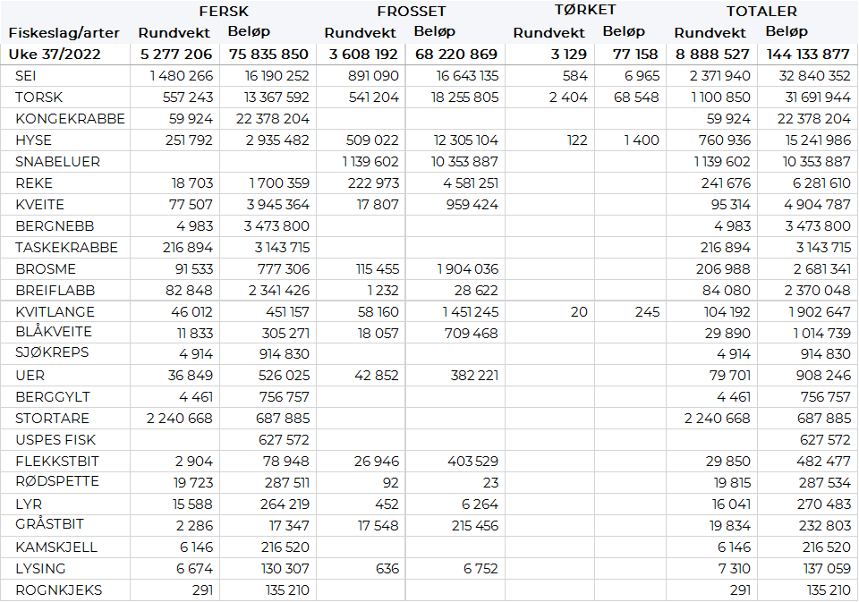
Omsetningen av fersk sei i uke 37 utgjorde 1.480 tonn/16 millioner kroner, mot 2.300 tonn/24 millioner kroner uken før. Troms og Vest-Finnmark var størst i kvantum med henholdsvis 460 og 430 tonn, deretter følger Øst-Finnmark med 220 tonn, Sør-Trøndelag med 150 tonn og Vesterålen med 100 tonn. Vel 200 tonn av kvantumet levert Troms kom fra en tråler, og i tillegg var 150 tonn tatt på not, 60 tonn på garn og 40 tonn på juksa. Kvantumet levert Vest-Finnmark var i hovedsak tatt på snurrevad med 290 tonn og not med 100 tonn. De 220 tonnene levert i Øst-Finnmark var fordelt med 150 tonn på snurrevad og 60 tonn på garn. I Vesterålen var 70 tonn tatt på garn, mens juksakvantumet ble redusert fra 165 tonn uka før til bare 15 tonn i uke 37. Kvantumet levert Sør-Trøndelag gjaldt i hovedsak 100 tonn notsei avhentet på Sørøysundet med kjøpefartøy.

I løpet av uke 37 ble det omsatt 60 tonn kongekrabbe til verdi 22,3 millioner kroner, ned fra 67 tonn/25 millioner uken før. Av dette ble 49 tonn fanget i det regulerte fisket av 132 fartøy, og 11,2 tonn ble tatt i det uregulerte fisket av 61 fartøy. Gjennomsnittsprisen for A-kvalitets hannkrabbe fra det regulerte fisket var 461 kr/kg, mot 429 kr/kg uken før. Fordelt per fangstfelt for all fangst av kongekrabbe er fordelingen følgende: 16,3 tonn i havområdet mellom Berlevåg og Båtsfjord, 8,8 tonn i Laksefjorden, 8,5 tonn i Tanafjorden, 7,3 tonn i havområdet utenfor Gjesvær, 8,5 tonn i Varangerfjorden, og 6,6 tonn i Porsangerfjorden. Kvanta under 3 tonn i resterende fangstfelt.

I løpet av uke 36 ble det omsatt 67 tonn kongekrabbe til verdi 25 millioner kroner, ned fra 91 tonn/ 34 millioner kroner uken før. Av dette ble 54 tonn fanget i det regulerte fisket av 174 båter, og 13 tonn ble tatt i det uregulerte fisket av 56 fartøy. Gjennomsnittsprisen for A-kvalitets hannkrabbe fra det regulerte fisket var 429 kr/kg, mot 455 kr/kg uken før. Fordelt per fangstfelt for all fangst av kongekrabbe er fordelingen følgende: 14,2 tonn i havområdet mellom Berlevåg og Båtsfjord, 12 tonn i Porsangerfjorden, 11 tonn i Laksefjorden, 9 tonn i i havområdet utenfor Gjesvær, 6 tonn i Tanafjorden, kvanta under 5 tonn i resterende fangstfelt.

Det ble fisket 203 tonn taskekrabbe i uke 37, med en samlet verdi på rett under 3 millioner kroner, litt ned fra 225 tonn/ 3,2 millioner kroner i uke 36. Det meste leveres til Hitramat på Helgeland og Sør-Trøndelag der det ble levert hhv. 79 tonn og 80 tonn. I Sør-Trøndelag er det levert 19 tonn på Ansnes og 18 tonn til Vallersund som de to stedene med størst mottak. På Helgeland ble det levert 18 tonn til Brønnøysund og 15 tonn til Dønna som de to største mottaksstedene. Totalt 105 fartøy fisket taskekrabbe forrige uke.

Fisket etter leppefisk pågår også om dagen, og i uke 37 ble det omsatt totalt 224.390 stk til verdi 4,2 millioner kroner, mot 279.079 stk/5,15 millioner kroner uken før. Av det totale antall var 207.620 stk bergnebb og 16.770 stk berggylt. Hittil i år er det levert 2.460.970 stk, hvorav 1.958.251 stk bergnebb, 350.147 stk berggylt og 152.572 stk grøngylt. Dette har en samlet verdi på 46,2 millioner kroner.

Øst-Finnmark
Fra omsetninga fra perioden i uke 37 i 2022 har vi følgende oversikt:
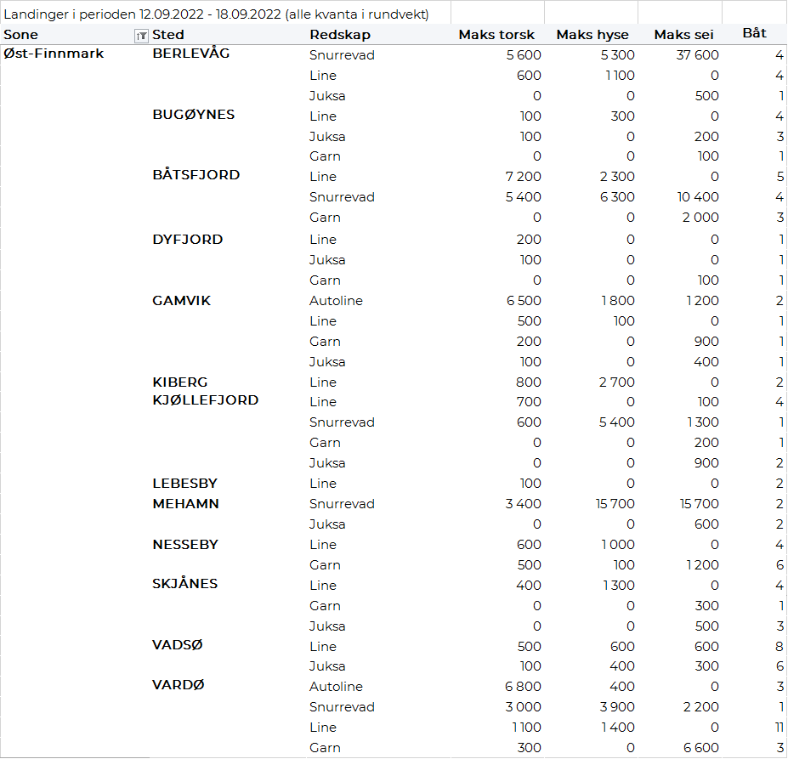
Vest-Finnmark
Fra omsetninga fra perioden i uke 37 i 2022 har vi følgende oversikt:
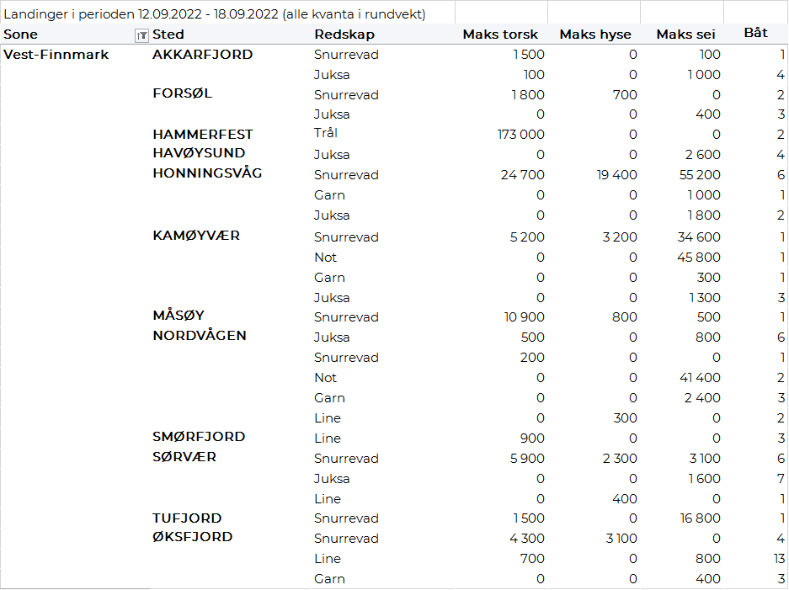
Troms
Fra omsetninga fra perioden i uke 37 i 2022 har vi følgende oversikt:
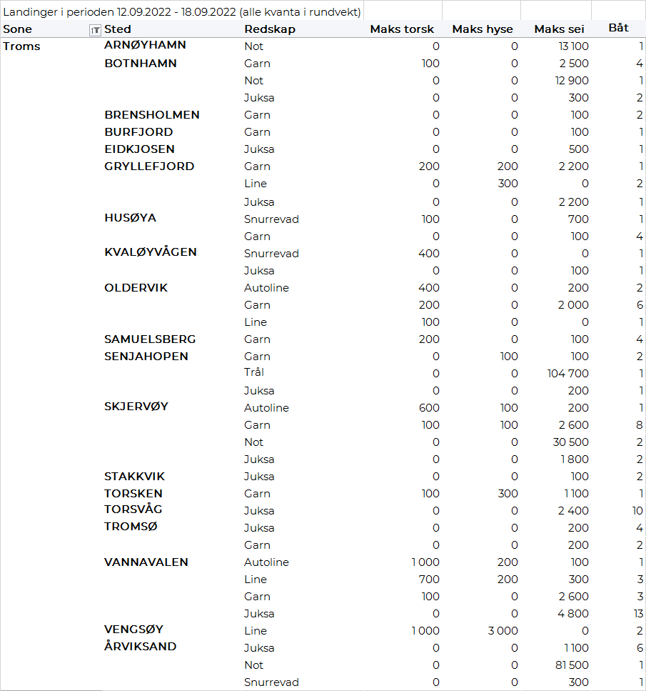
Vesterålen
Fra omsetninga fra perioden i uke 37 i 2022 har vi følgende oversikt:
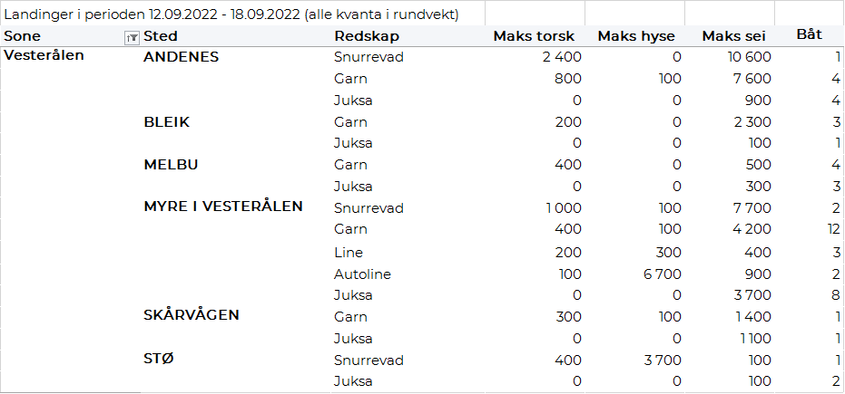
Lofoten/Salten
Fra omsetninga fra perioden i uke 37 i 2022 har vi følgende oversikt:
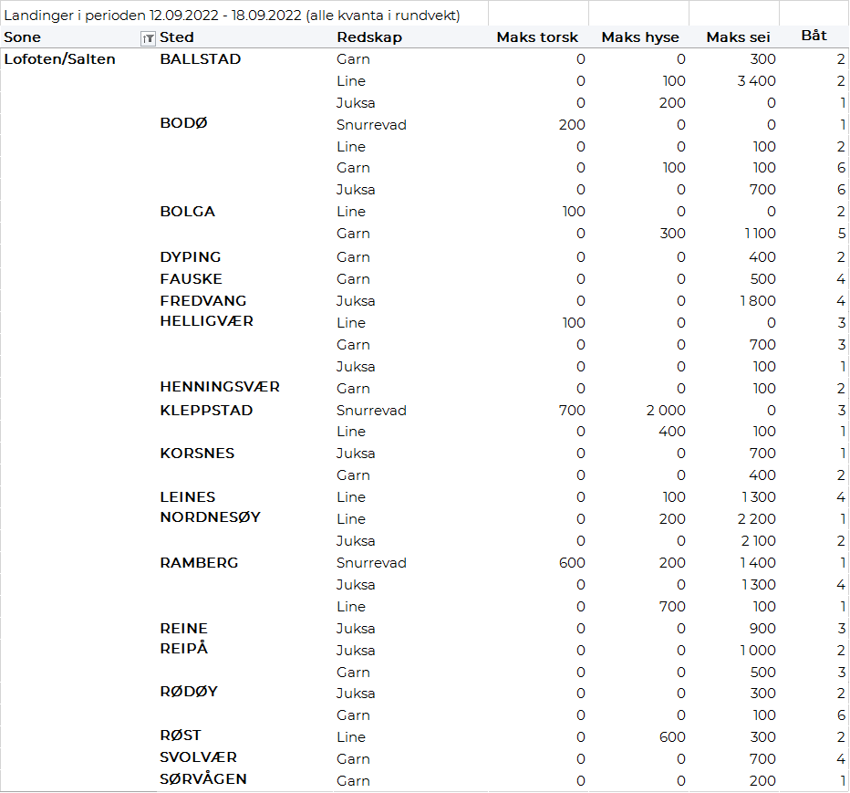
Helgeland-Nordmøre
Fra omsetninga fra perioden i uke 37 i 2022 har vi følgende oversikt:
